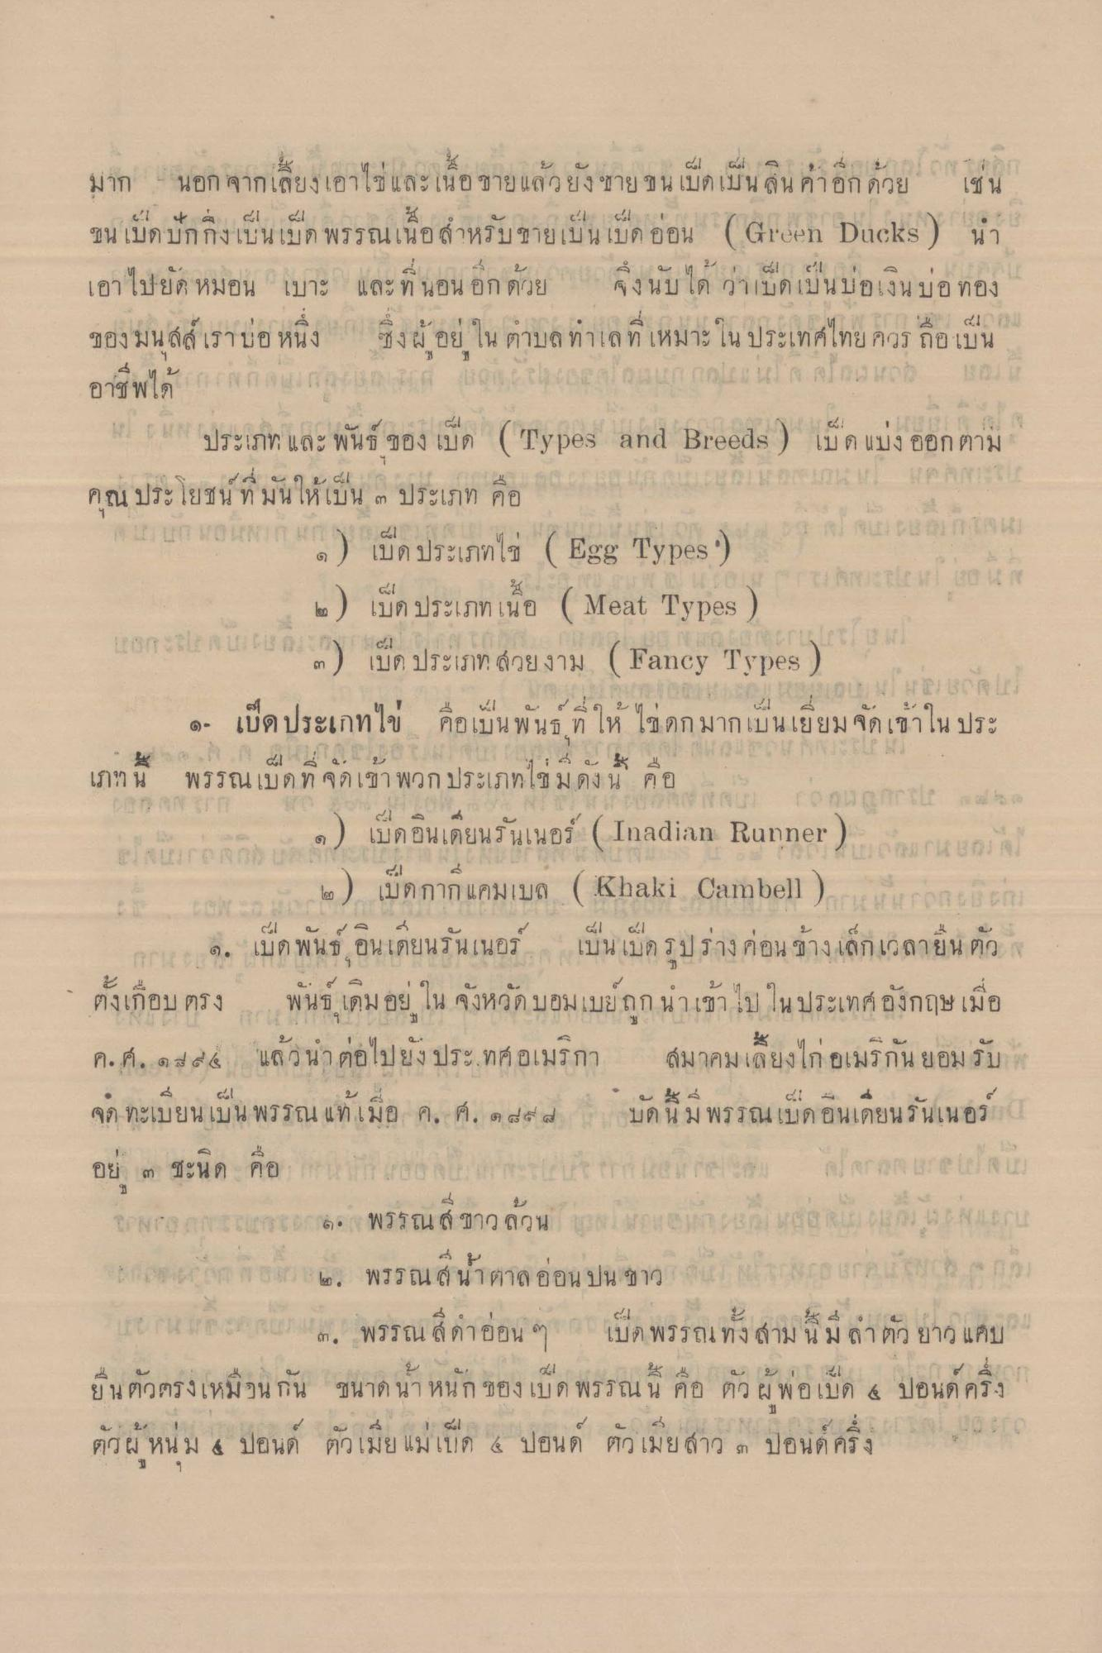
มาก
นอก จากเลี้ยงเอาไข่และเนื้อขายแล้วยังชาย ขนเป็ดเป็น สินค้าอีกด้วย
เช่น
ปีน เบด บก กงเบน เบต พรรณเนย สาหรบ ขาย เบน เบด กอน
(Gruen Duclks )
-
1 -
1
1 1
เบด ประเภท เนอ
eat Types
เอาไปยัด หมอน เบาะ และที่นอน อีกด้วย ซึ่ง นับได้ว่าเป็ดเป็นบ่อเงินบ่อทอง ของมนสส์ เราบอ หนึ่ง ซึ่งผู้อยู่ ใน ตาบลทาเลที่เหมาะในประเทศไทย ควรถือเป็น ODW1K
R800 cheoenlogun malesul loobut 4. ( ประเภท และพันธ์ ของ เบิด (Types and Breeds ) เบด แบ่ง ออกตาม คุณ ประโยชน์ที่มันให้เป็น ๓ ประเภท คือ แ แกมอนสก ) เป็ดประเภทไข่ ( Egg Types) ๒) เป็ด ประเภทเนื้อ ( Meat Types )
r ete ullam แขกะโล เชลต) เป็ด ประเภท สวยงาม ( Fancy Types)
ou levurel ๑. เป็ดประเภทไข คือเป็นพันธุ์ที่ให้ ไข่ดกมากเป็นเยี่ยม จัดเข้าใน ประ
ม ดง น ศอ 2
o ur concertence ใน 2 ๑) เป็ดอินเดียนรันเนอร์ (Inadian Runner )
1 ๒) เป็ดกาก แคมเบล ( Khaki Canbell ) เป็นผลงาน เอก ค. เป็ดพันธ์ อินเดียนรันเนอร์ เป็นเป็ด รูปร่างค่อนข้างเล็กเวลายืน ตัว ตั้งเกือบ ตรง พันธุ์ เดิมอยู่ ใน จังหวัด บอมเบยถูก นาเข้าไป ในประเทศอังกฤษ เมื่อ ค.ศ. ๑๑๕ แล้วนต่อไปยังประทศอเมริกา สมาคมเลี้ยงไก่ อเมริกัน ยอมรับอย
- - - - - 1 4.1 . น เท น พรรณเบด ท จุดเขา พวก
)
๕.1
จด ทะเบยน เบน พรรณ แทเมอ ค. ศ. 7 5 4
41 - 4 บด น ม พรรณ เบคอนเคยนรนเนอร์
อยู่ ๓ ชะนิด คือ แ บบ กระ แ กระเทย จกอก อก 3 สาย ของ 3 สงครามแยกาะอก 16 พรรณ สี ขาวล้วน ยูอล มองอนา สาธอ โร 4แยกบ อกเอาใจ ออย ๒. พรรณน้ําตาลอ่อน ปน ขาว อนาจกลาย สกอ. พ. - กอง และ 14 มกราะคุณมาก. พรรณสดอ่อน ๆ มา เป็ด พรรณทั้งสามนี้มีลําตัวยาว แคบ
- ร ๕ ( บ บ 1 : ย น ตกตรง เหมาน กิน ขนาด นา หนก ชอง เบ ด พ
รณ น ศ ก กก ย ค เบด 6 ปอนด์ คา
8 2 - 4 | อน
๕ 0. ตรผ่ หนม 4 ปอนด์ ตวเมีย แมเบด & ปอนด ตัวเมีย ผ้าว ๓ ปอนด์ ครง

